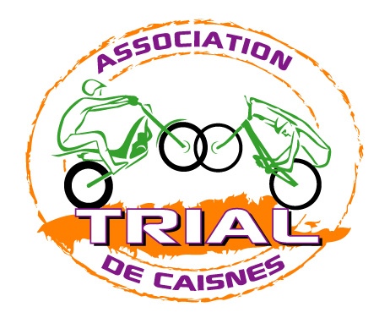

Championnat de Picardie TRIAL

Trial National de ……………………

……………..2011

Catégorie (merci de cocher la case correspondante)
EXP |  | S1 |  | S2 |  | S3+ |  | S3 |  | S4 |  | Gde Roue |  | Pte Roue

Nom |  | Prénom

1er Tour | 2ème Tour | 3ème Tour | Total
0 x = | 0 x = | 0 x = | 0 x =
1 x = | 1 x = | 1 x = | 1 x =
2 x = | 2 x = | 2 x = | 2 x =
3 x = | 3 x = | 3 x = | 3 x =
5 x = | 5 x = | 5 x = | 5 x =
Total = | Total = | Total = | Total =

TOTAL GENERAL
Bulletin d’engagement

Nom/Prénom
Adresse
Ville
Date de naissance |  | Téléphone
E-mail |  | Portable
Club | TC CAISNES | Ligue | PICARDIE
Catégorie de licence |  | N° de licence
Marque moto |  | Permis ou CASM
Matricule |  | Cylindrée
M ………… demande à s’engager dans l’épreuve ci-dessus et reconnaît avoir pris connaissance du REGLEMENT PARTICULIER. Il (elle) s’engage à respecter, ainsi qu’à se conformer aux directives des organisateurs et officiels, et certifie sur l’honneur ne pas utiliser de substances dopantes figurant sur la liste du Comité International Olympique. Il est précisé au Pilote qu’il est entièrement responsable de sa moto. En aucun cas le Trial Club de Caisnes ne sera coupable d’acte survenu sur sa moto (vol, casse)….Certifie exacts les renseignements ci-dessus.
Fait à : Le : Signature :

1- Les droits d’engagements sont de : 30 €
Si reçus avant le 2011 minorés : 25 € A retourner à :
2- « Petites Roues » engagement : 25 €
Si reçu avant le 2011 minoré : 15 €
Merci de modifier les données erronées Tél : E-mail

NB : Pour la licence à la journée : - un certificat médical est exigé
- Coût de la licence : 36 €

